I sette nani rappresentano la diversità con cui Biancaneve deve misurarsi e nello stesso tempo gli amici che l’aiutano.

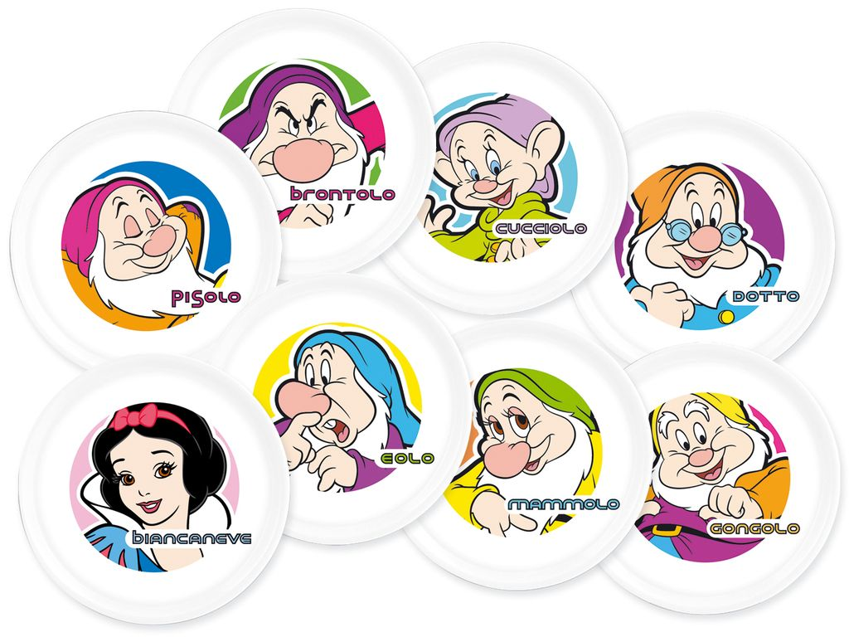
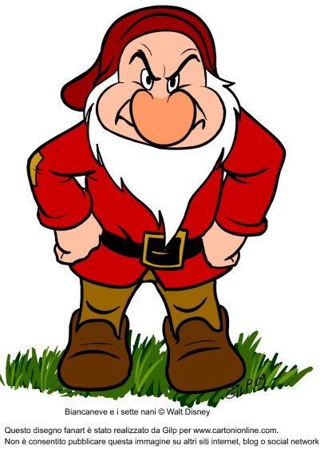
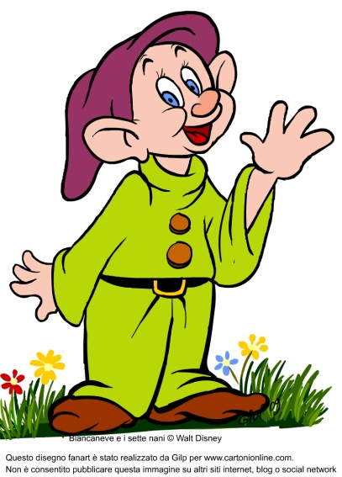
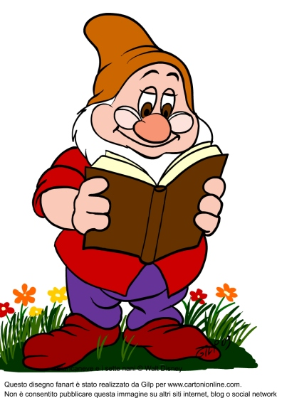

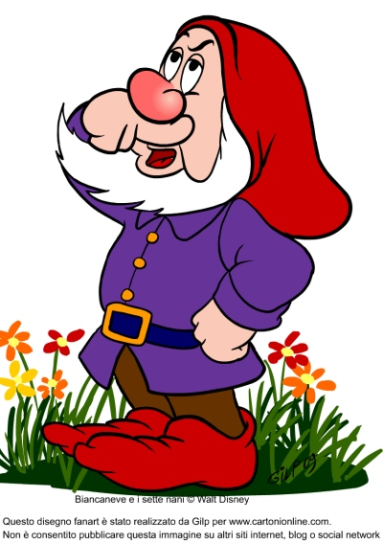
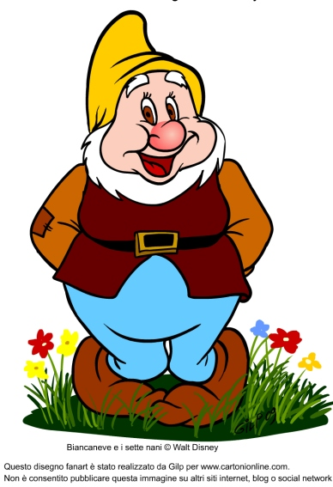
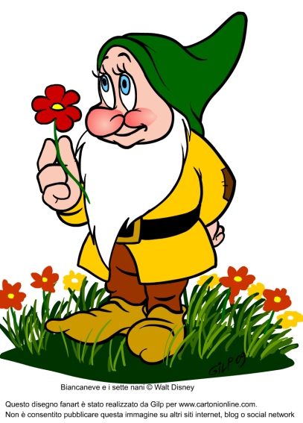

I Nomi dei Sette Nani e loro significato
- Mammolo (Bashful cioè timido) carattere molto timido.
- Eolo (Sneezy da sneeze che significa starnuto) il suo potente
starnuto arriva sempre nei momenti meno opportuni.
- Dotto (Doc, dottore) fa sempre il saputello.
- Brontolo (Grumpy che significa scorbutico)
- Pisolo (Sleepy cioè sonnolento) sempre assonnato
- Gongolo (Happy, felice) sempre con il buon umore
- Cucciolo (Dopey che significa addormentato) il più giovane dei nani
e non ha mai imparato a parlare

BIANCANEVE:PROTAGONISTA MATRIGNA: ANTAGONISTA
( Personaggio principale) (personaggio che si oppone al protagonista)

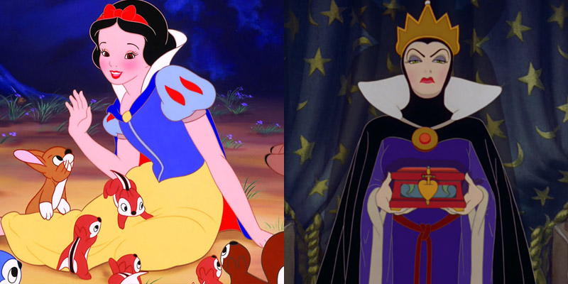
Oppositore: il personaggio che aiuta l’antagonista
L’oggetto magico: una cosa capace di fare magie e di animarsi

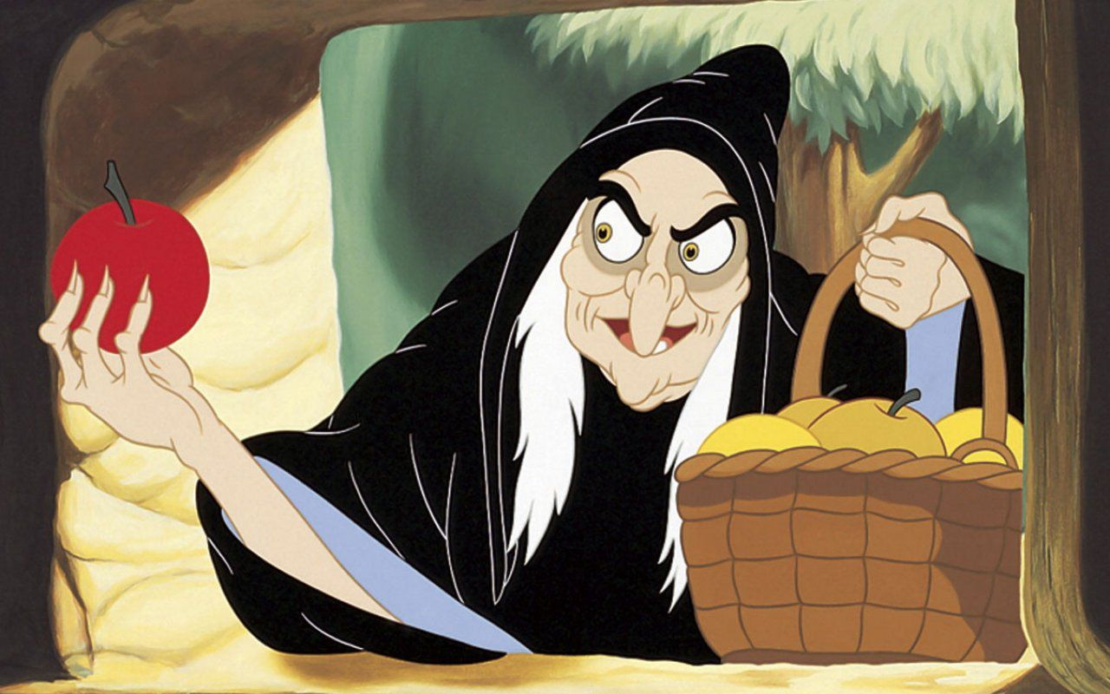

Il Principe

Lo specchio magico

